Náhradní obrázky běžníků (vystřihnout, zalaminovat) a obrázky krajin (zalaminovat)
Běžník květinový (Thomisus onustus)
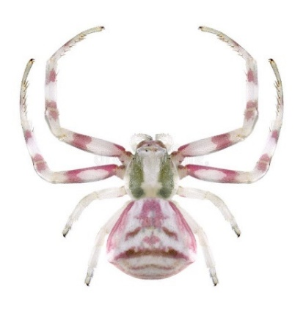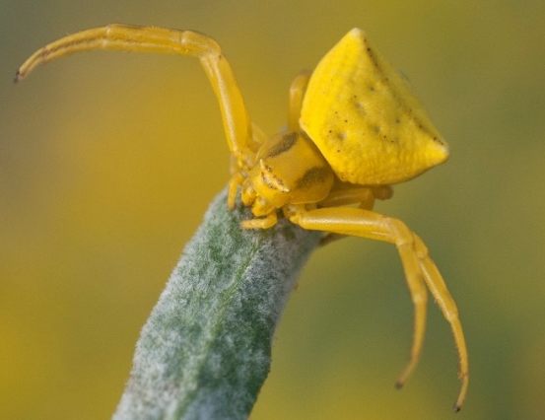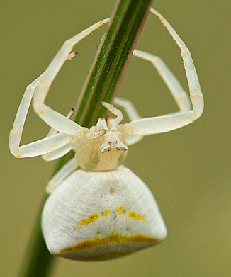

Běžník zelený (Diaea dorsata) 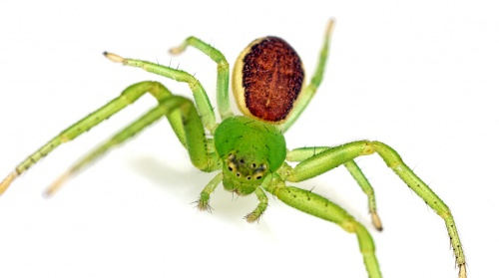

Xysticus cristatus - běžník obecný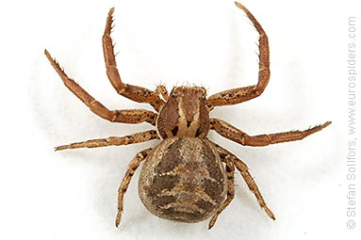
.

Ebrechtella tricuspidata - běžník listový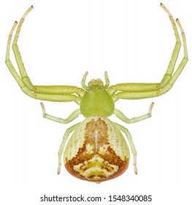

Ozyptila scabricula (Westring, 1851) – běžník hlínový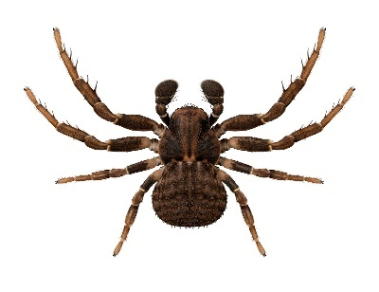

Xysticus acerbus - běžník hnědý 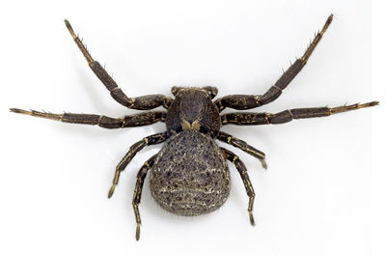

Xysticus audax – běžník keřový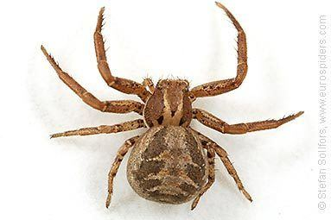

Misumena vatia - běžník kopretinový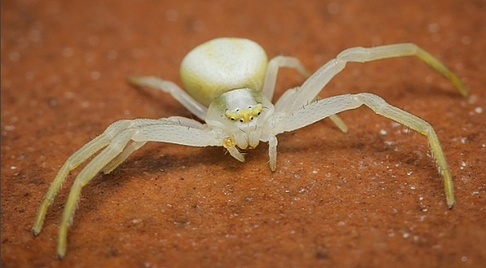 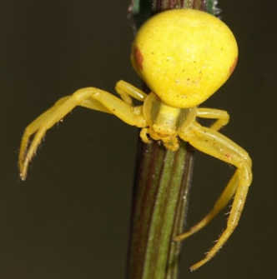

Synema globosum - běžník skvostný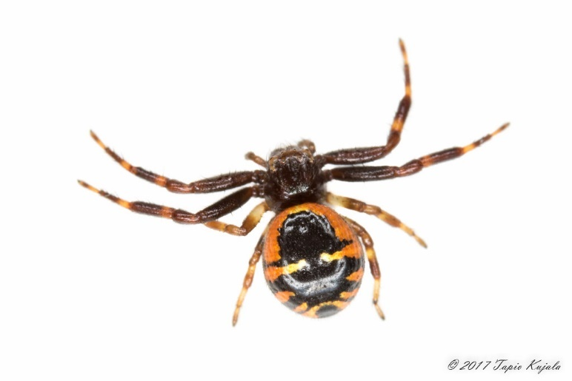

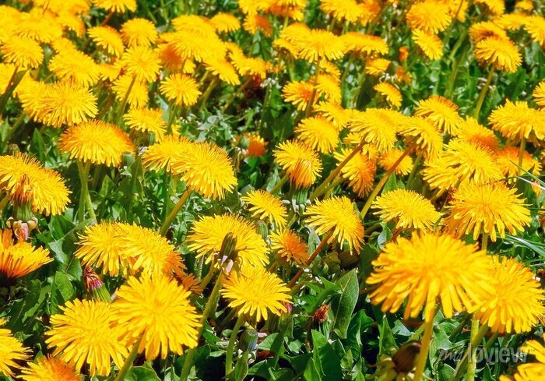
https://myloview.cz/obraz-zarivy-pohled-zlute-kvety-dandelon-na-slunne-louce-c-8910C01
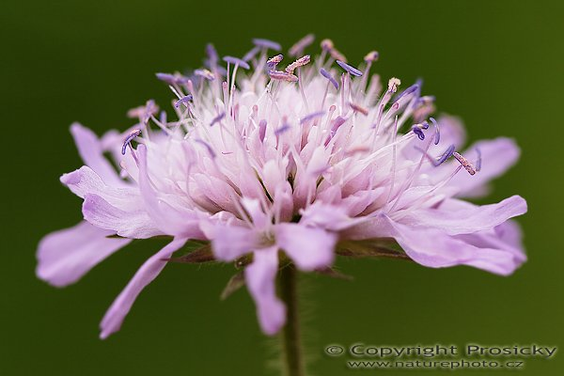chrastavec rolní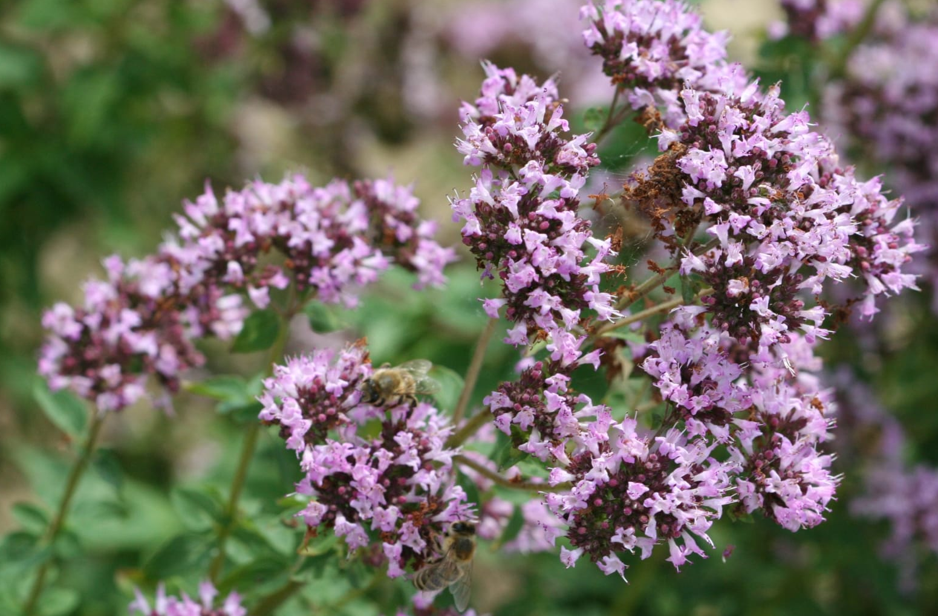https://living.iprima.cz/encyklopedie/dobromysl-obecna/origanum-vulgare-l – dobromysl
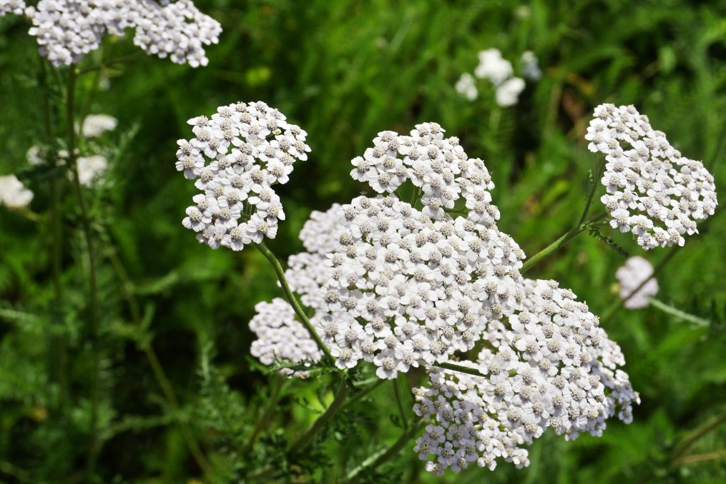https://junior.rozhlas.cz/jitrocel-poslouzi-jako-naplast-a-rebricek-zastavi-drobne-krvaceni-naucte-se-9055718 – žebříček obecný
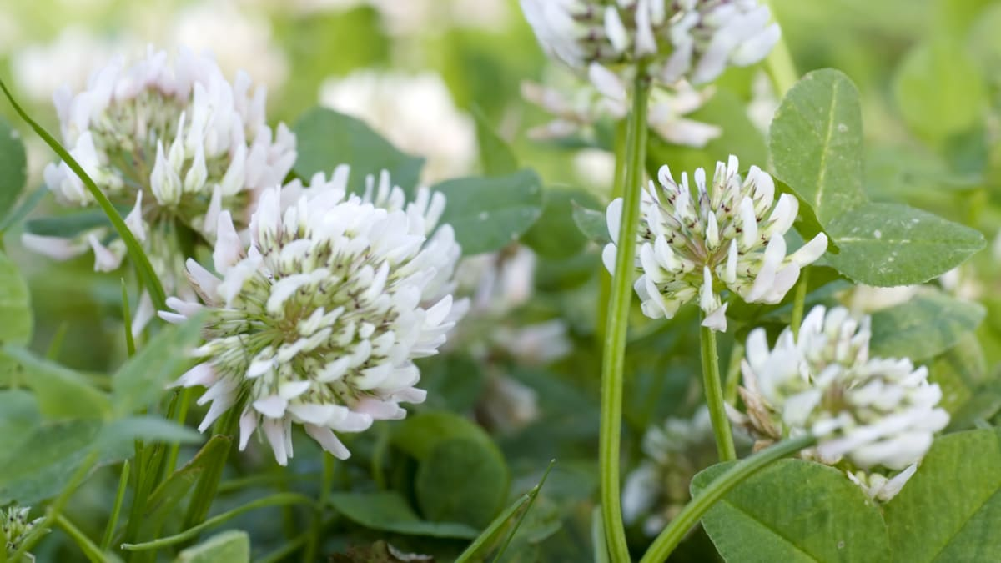
jetel plazivý - https://living.iprima.cz/zahrada/jetel-inkarnat-plazivy-bily-zelene-hnojeni
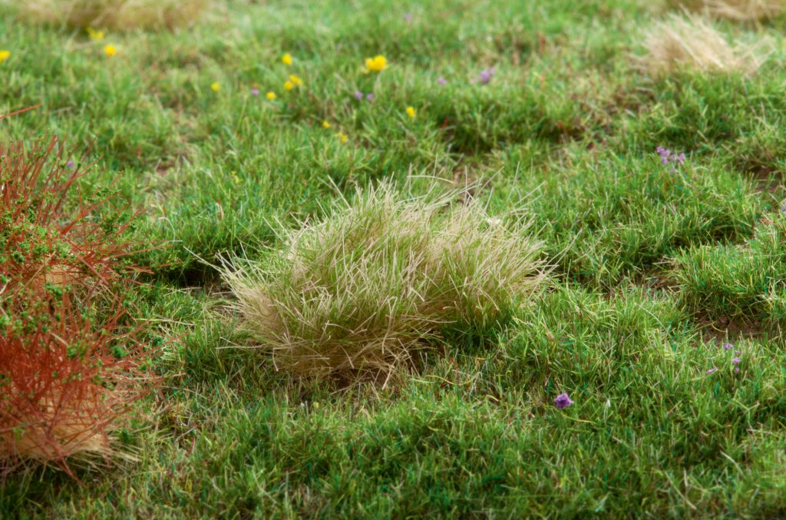
https://www.vlakyzezulka.cz/krajina/zelen-foliaz/foliaz-podzimni-trsy-travy-auhagen-76706/
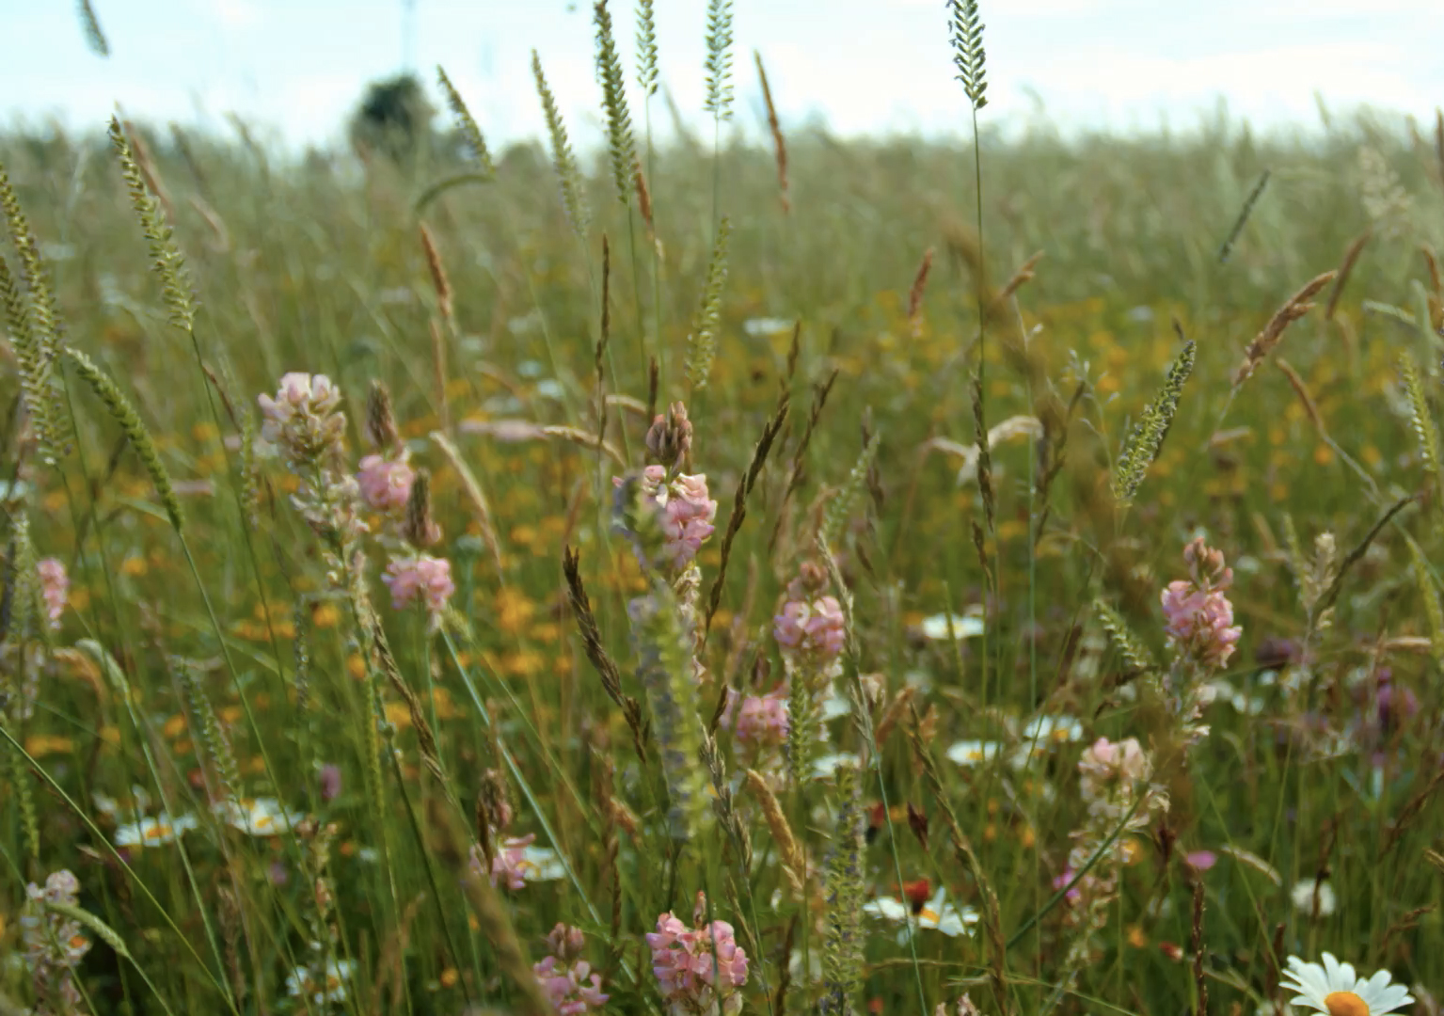
https://shop.culinabotanica.cz/rady-tipy/rozmanite-kvetnate-louky-na-vsechny-zahrady--jaka-je-pro-vasi-zahradu-ta-prava/
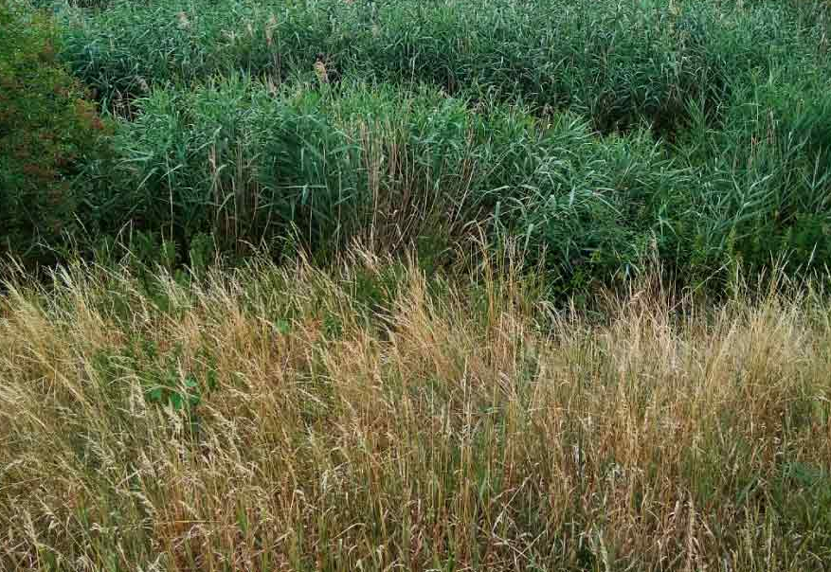https://www.agromanual.cz/cz/clanky/ochrana-rostlin-a-pestovani/choroby/vyskyt-bakterie-ralstonia-solanacearum-v-povrchovych-vodach-v-roce-2018
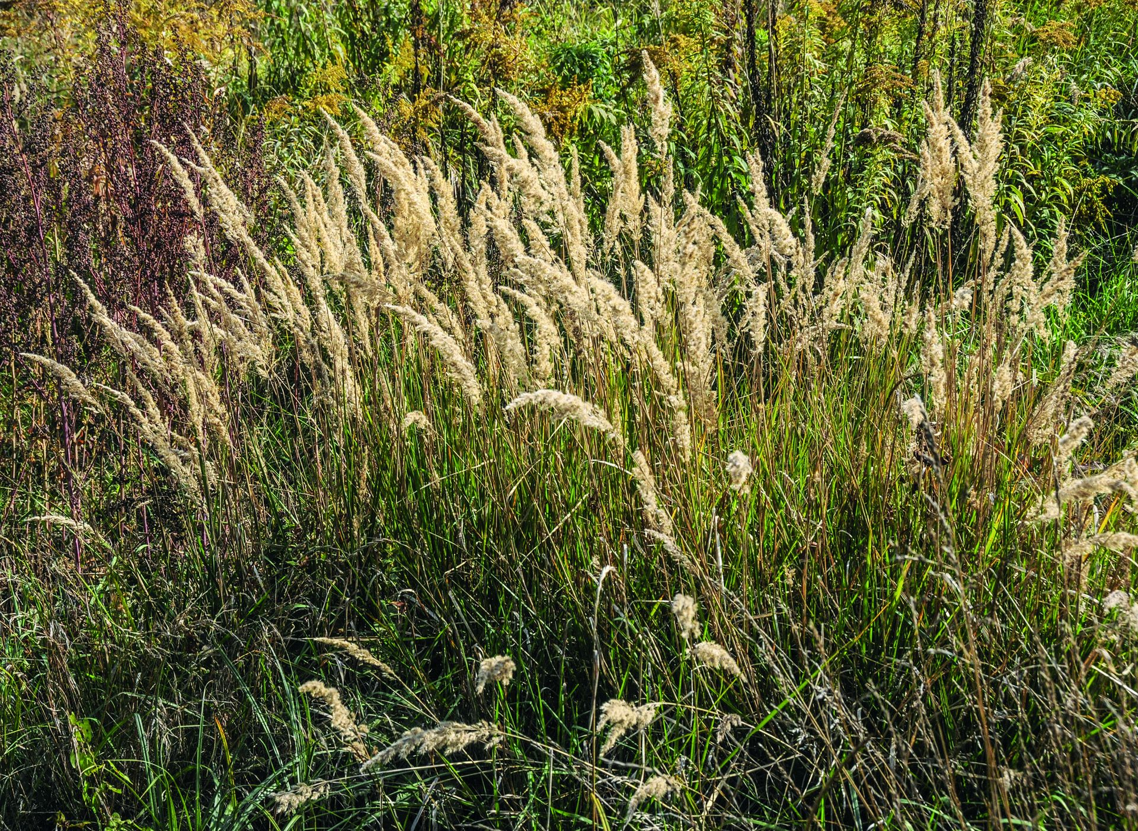
https://muzeumricany.cz/trtina-krovistni/

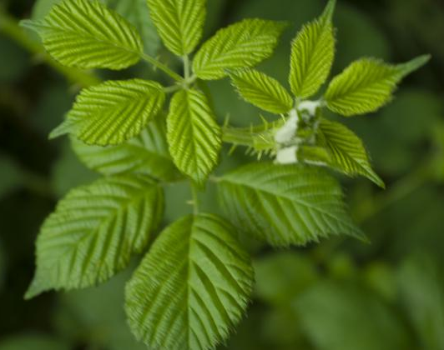 https://www.jaktak.cz/jak-vyuzit-ostruzinik-rady-tipy.html
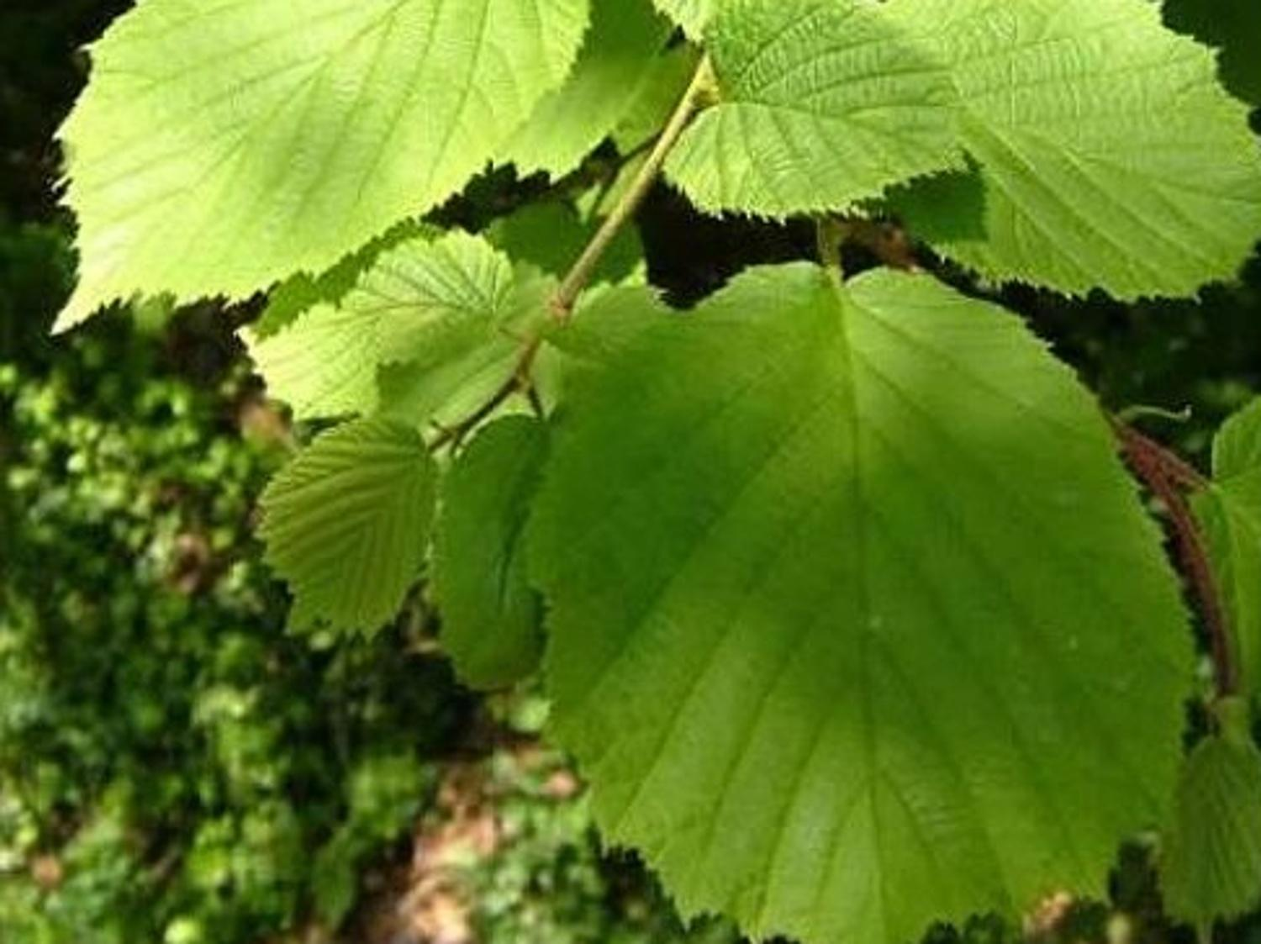 https://www.zahradnictvi-spomysl.cz/liska-obecna-3/?srsltid=AfmBOooDK54wlgPHe9Jpvwm9Porz5KnhzloBtDzf6t0N5F3eNTXRgU7T

29.
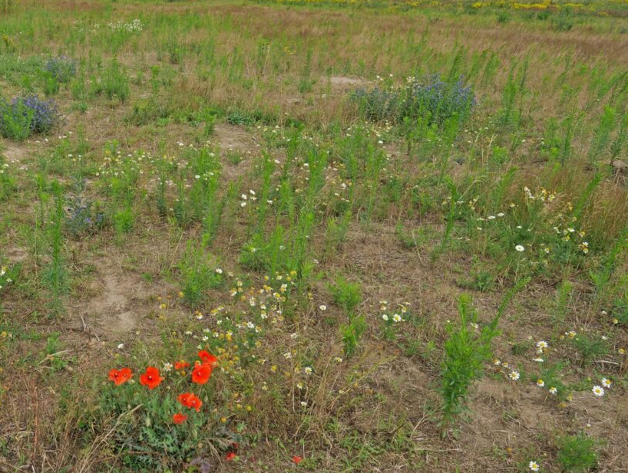https://www.ceska-krajina.cz/3279/rozkvetla-louka-misto-pole-uhor-na-okraji-rezervace-divokych-koni-ozivuji-semena-z-pestrych-porostu-v-okoli/
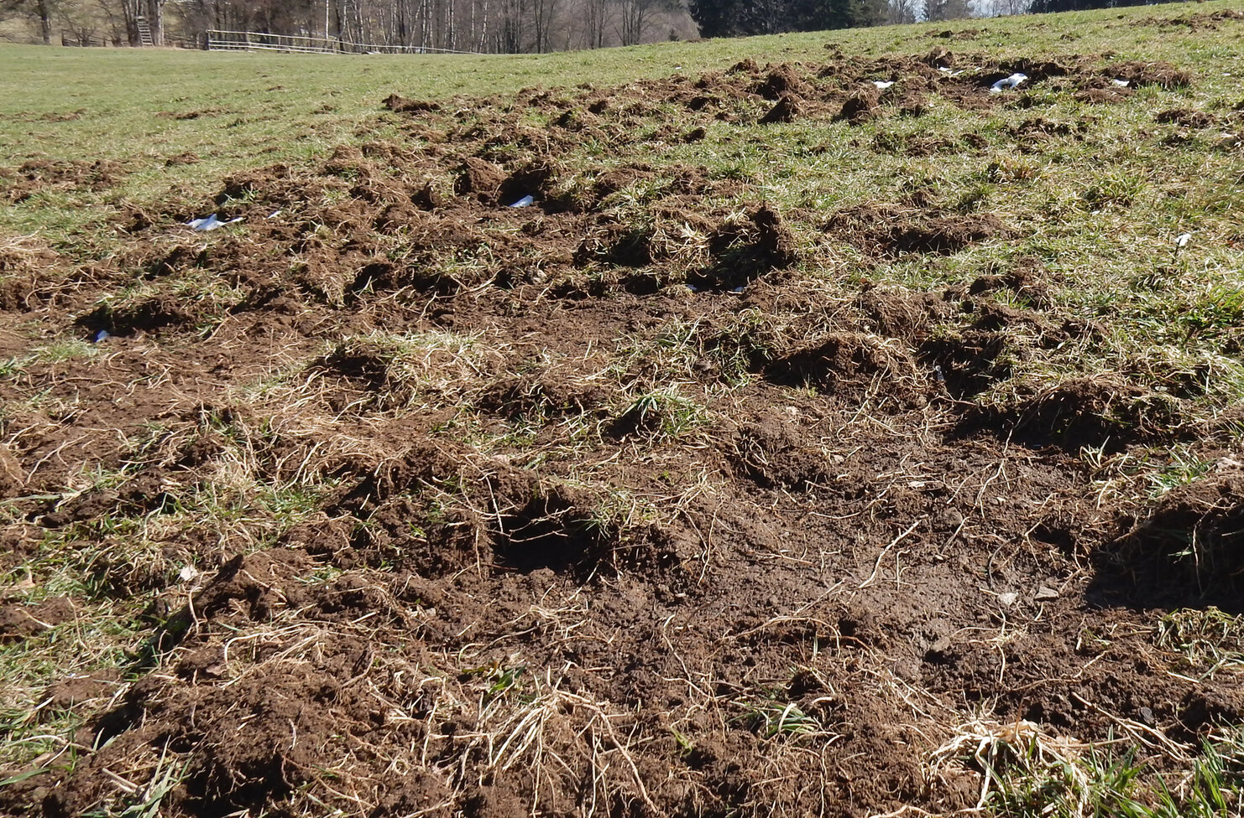https://www.asz.cz/res/archive/453/064599.jpg?seek=1744798707
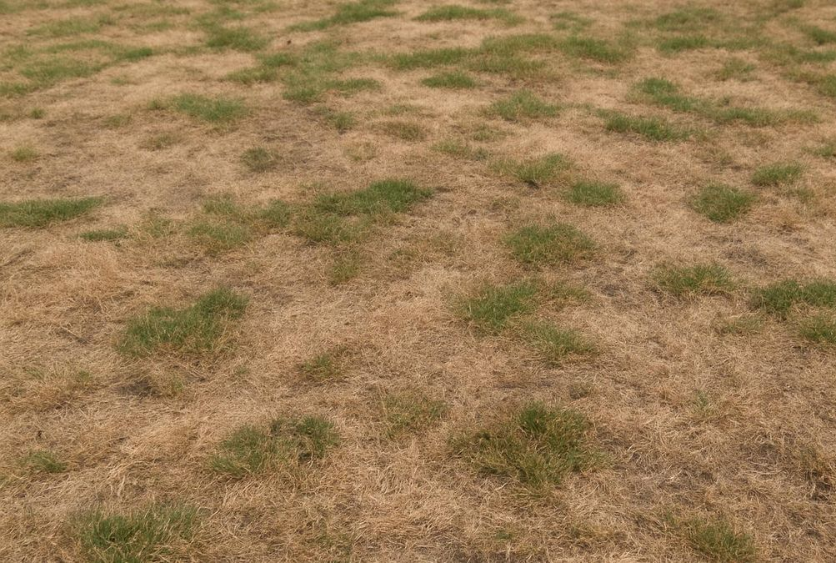
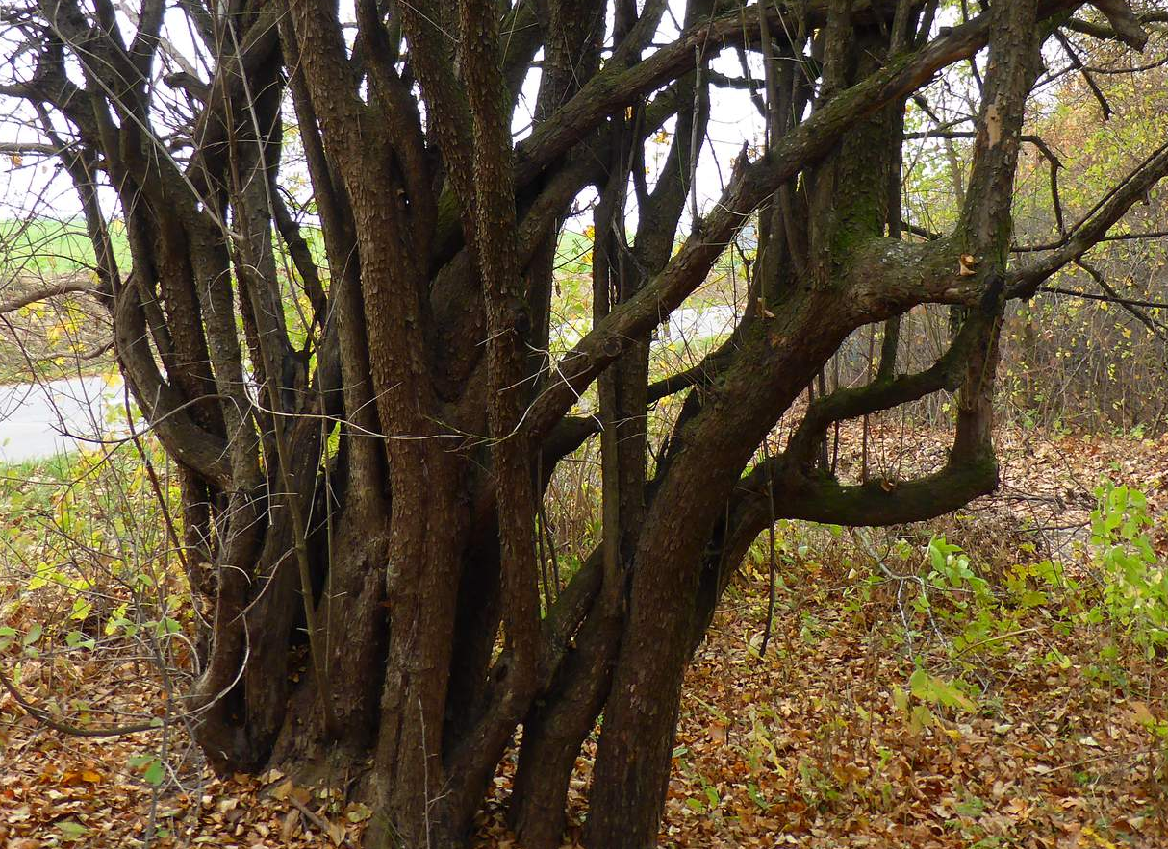 https://cs.wikipedia.org/wiki/Obecn%C3%AD_d%C5%99%C3%ADn19. 6. 2016 vytvořil Ondřej Machač
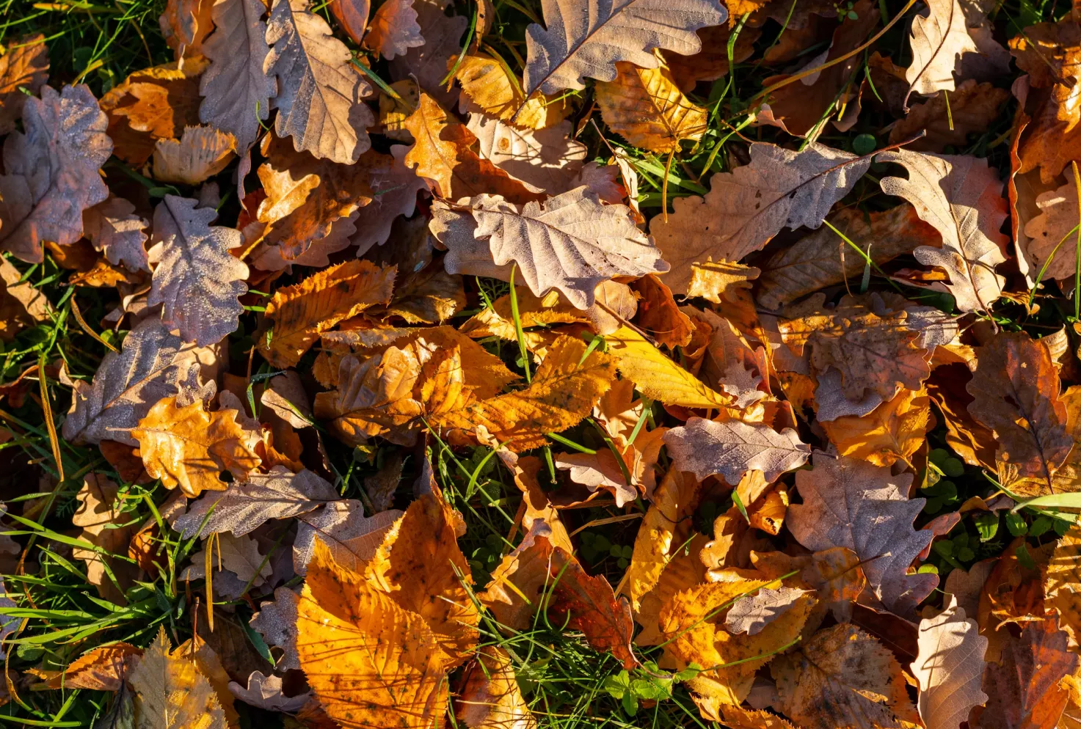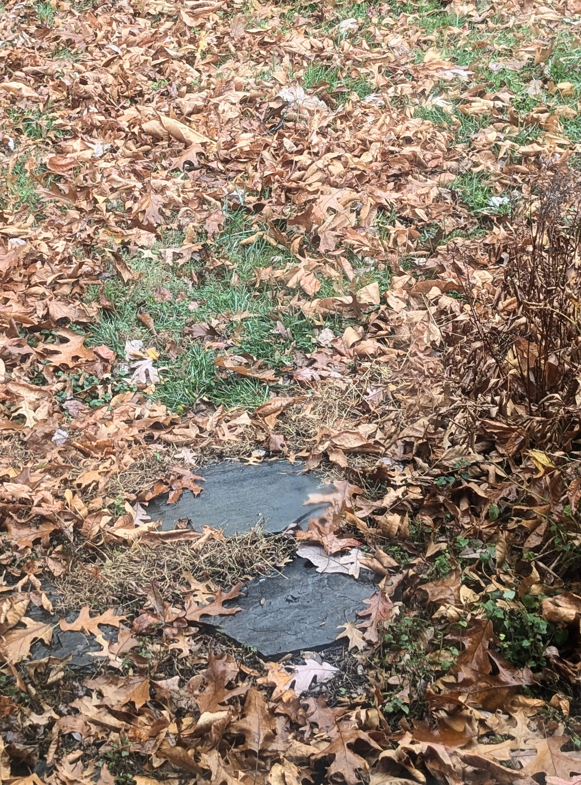https://preview.redd.it/leave-the-leaves-v0-r7x828olhh2e1.jpeg?auto=webp&s=3016eb76e88411011fcf9c32ab5cce901085794c
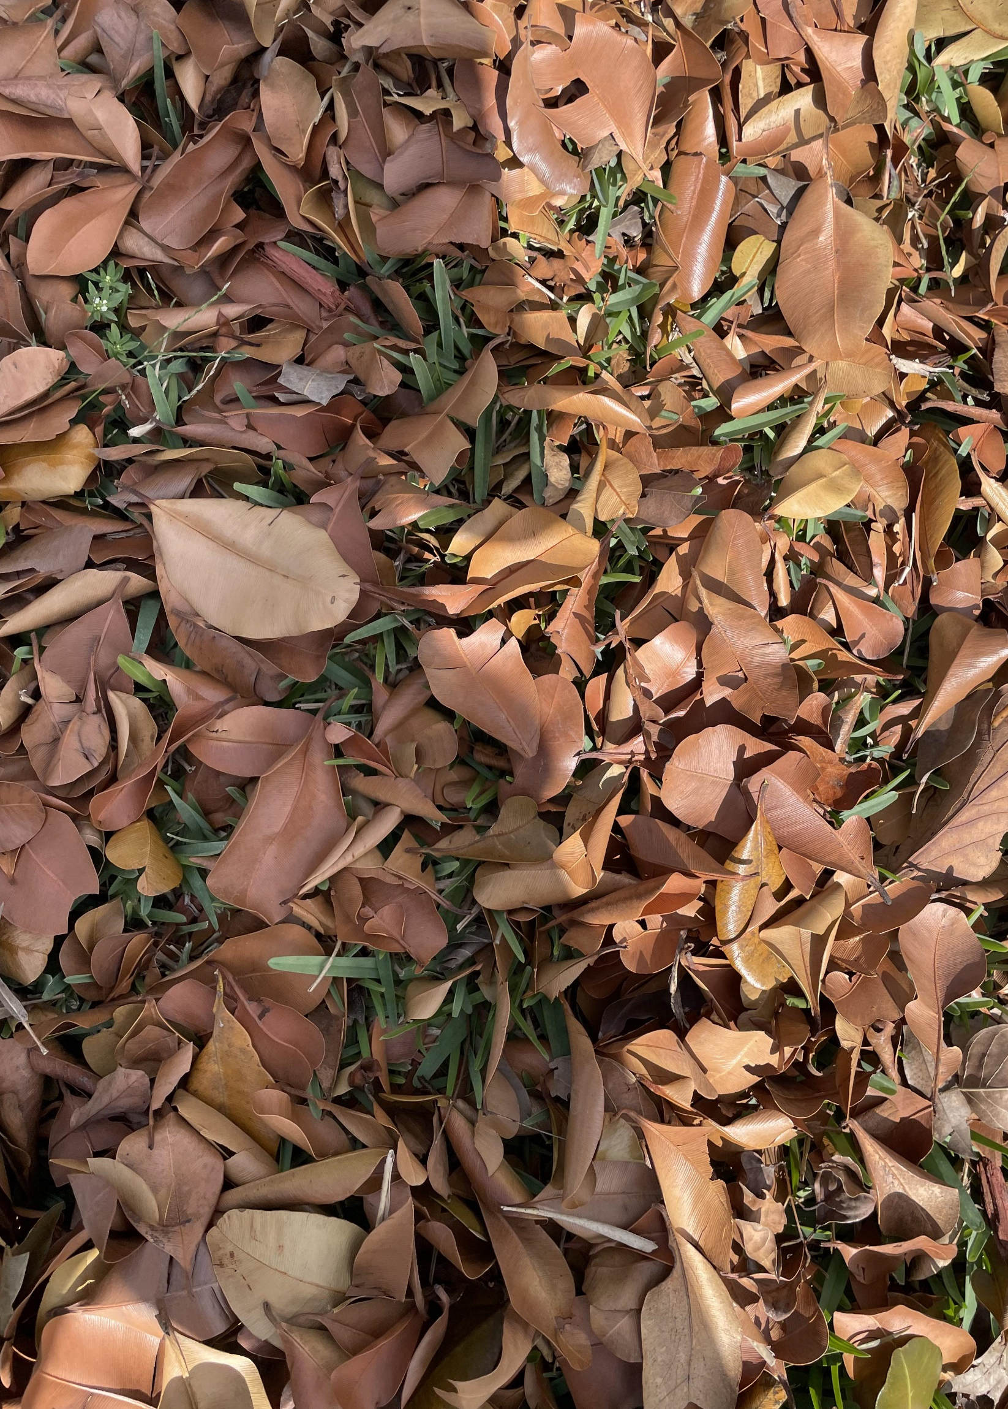https://i.redd.it/mv0bm8vichse1.jpeg
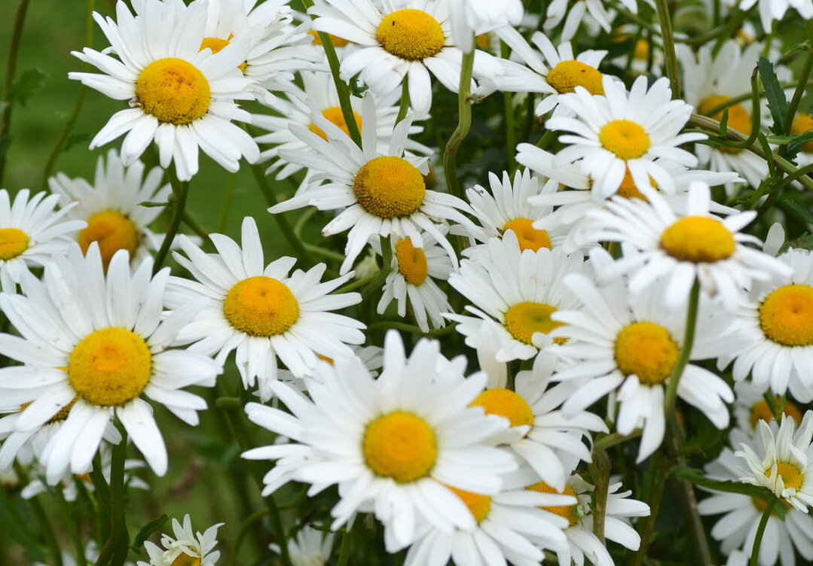 https://www.zahradnictvi-flos.cz/admin/upload/images-cache/49904/1280.jpg?v=d8d63b36dc905f70 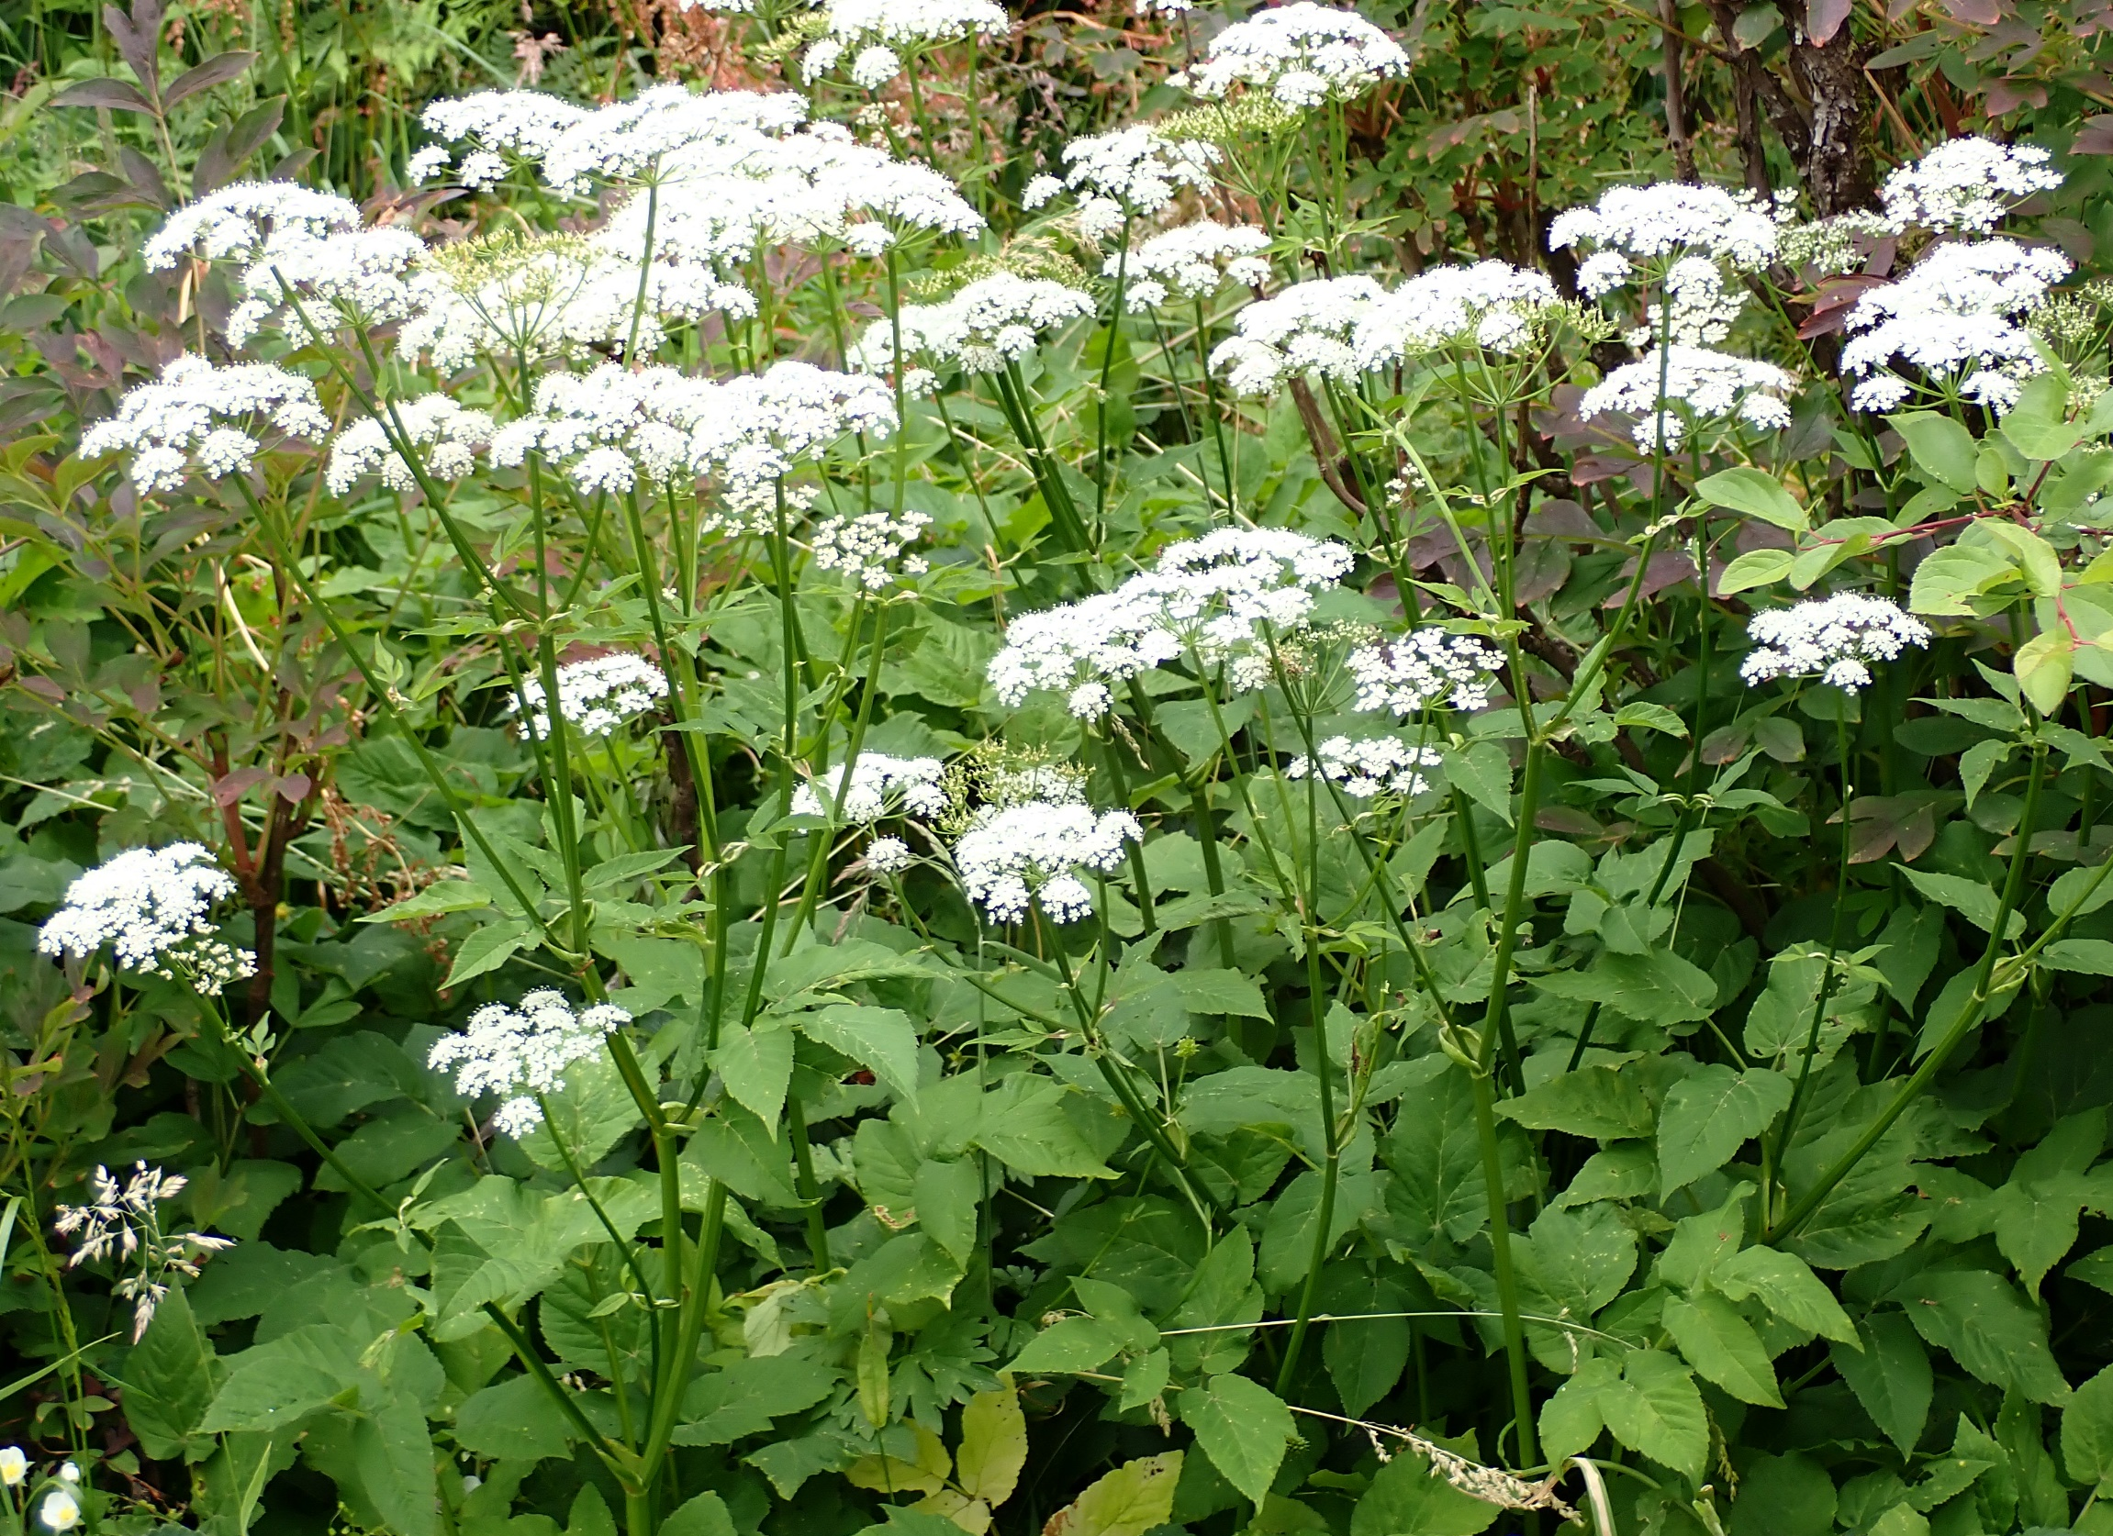https://www.uib.no/sites/w3.uib.no/files/media/p6280067.jpg
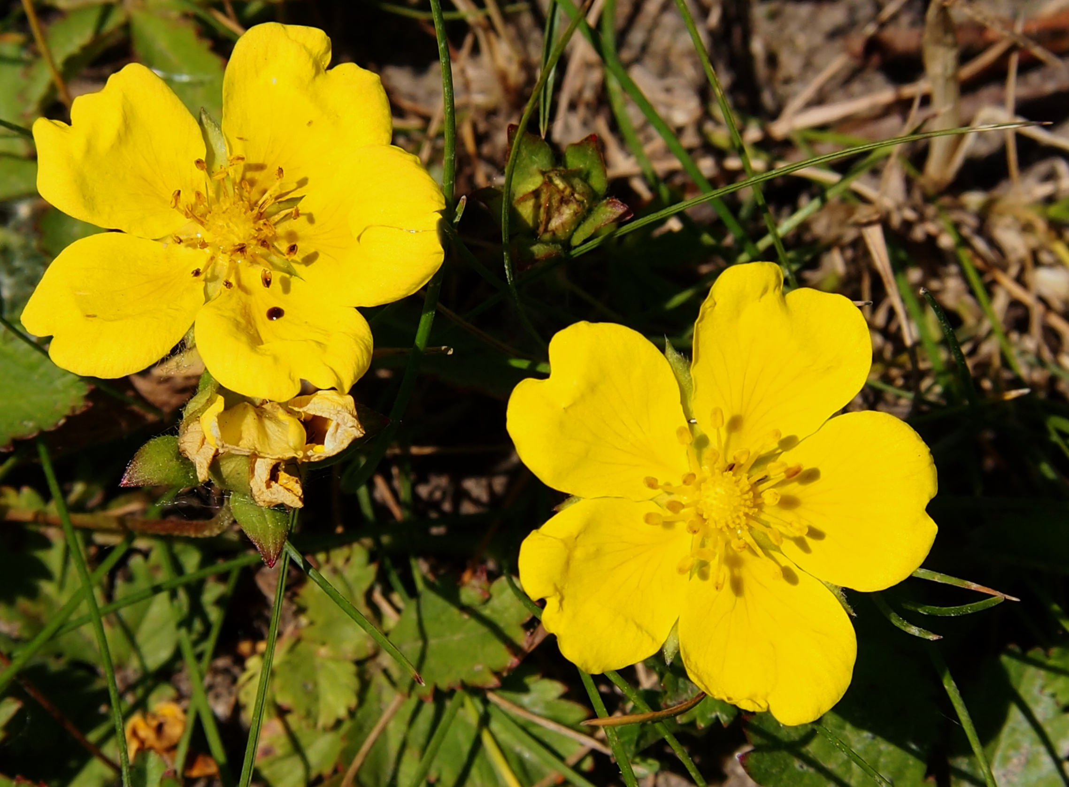 https://www.biolib.cz/IMG/GAL/BIG/249552.jpg

